Til pressen Gut og kar produksjon presenterer
SKINNVOTTEN
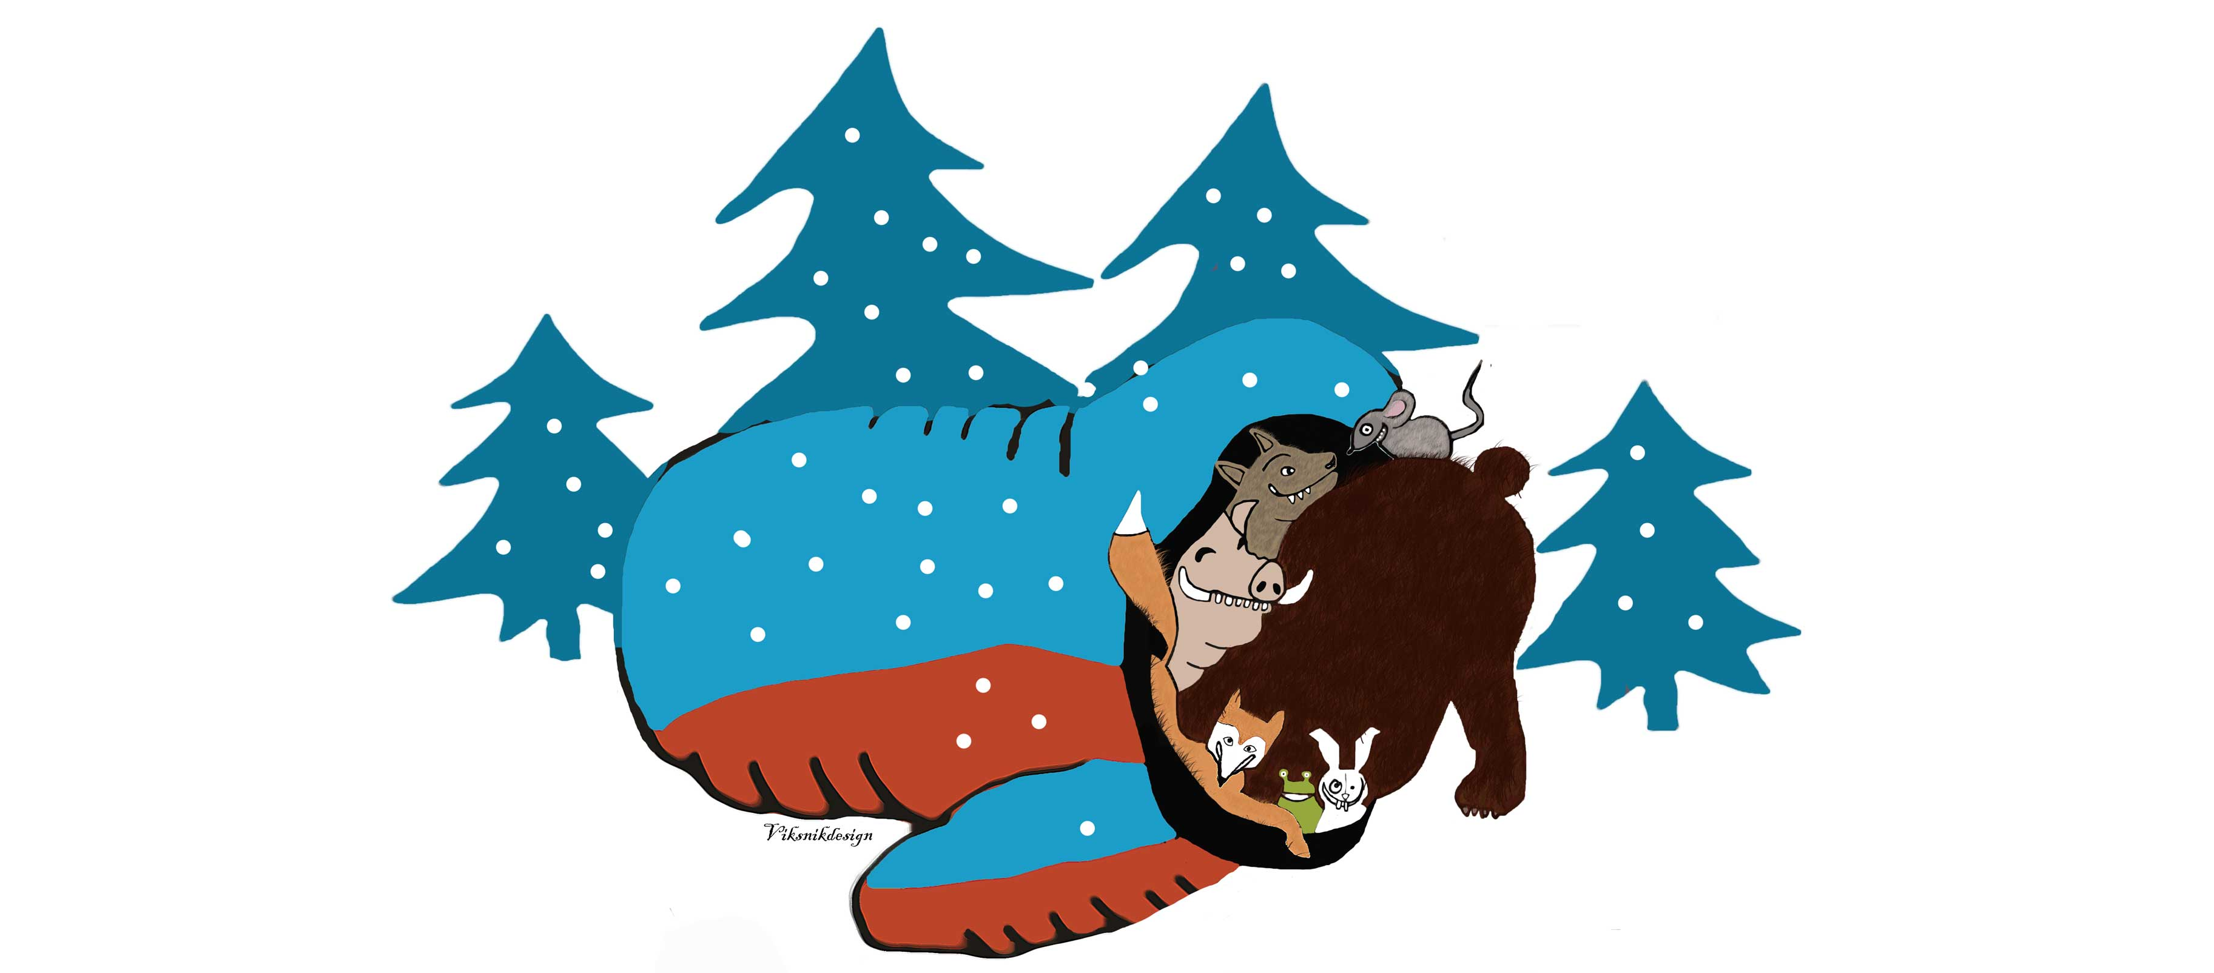

En liten forestilling om ulikhet og gjestfrihet etter et ukrainsk eventyr av og med Duc Mai-The
Det er vinter og kaldt i skogen, og heldig er den som finner et sted å bo. Det gjør PilemusSilkehår som finner skinnvotten. Så kommer Friskefrosk, Haremann, Revemor, Ulven, Villsvinet og Bamsefar og banker på. En etter en får de alle plass i den varme votten. Musikk fra landet de kommer fra klinger ut i den nattemørke skogen, toner fra Norge, Sri Lanka, Polen, Sverige, Pakistan, Vietnam og Russland. Alle får plass, selv om det knaker i sømmene.
Forestillingen er inspirert av et ukrainsk eventyr. Det samme eventyret var også til inspirasjon for Alf Prøysens da han gjendiktet og oversatte dette i boka, Skinnvotten. Duc Mai-The spiller alle rollene med stor innlevelse og byr på fortellerteater på sitt beste. Duc er utdannet ved Teaterhøgskolen og har vært ansatt ved flere av landet største scener, som Nationaltheatret, Oslo Nye Teater, Riksteateret, Teater Innlandet, Rogaland Teater etc. Duc er også kjent fra flere TV –produksjoner og er også en mye brukt innleser for lydbokforlagene. Han driver også eget firma, Gut og kar produksjon.
Teaterforestillingen er støttet av Spenn og Fond for lyd og bilde. Varighet: 30 minutter. Passer for barn og unge fra 5 år. Antall barn: maks 50 i amfi eller på flatt gulv. Teknisk. Medbragt eller etter avtale
«Vi så Skinnvotten med våre to barn på seks og sju år. Duc Mai-The imponerer med stor fortellerglede, høyt tempo og fiffige vekslinger. Gøy for både barn og voksne» Hamar Kulturhus

Teaterforestillingen er støttet av Spenn og Fond for lyd og bilde

